**Boleras Sevillanas**

1. Tautasdziesma “Boleras Sevilianas” – kuras tautas dziesma tā varētu būt?
2. Kāds ir dziesmas raksturs?
3. Noklausīsimies dziesmu:

<https://www.youtube.com/watch?v=GB-C0kg2N64>

<https://www.youtube.com/watch?v=-QefStB0KRo>

<https://www.youtube.com/watch?v=_-iFFj7JbL4>

1. Kāds mūzikas instruments varētu pavadīt šo dziesmu?
2. Spēlēsim dziesmas ritmu!

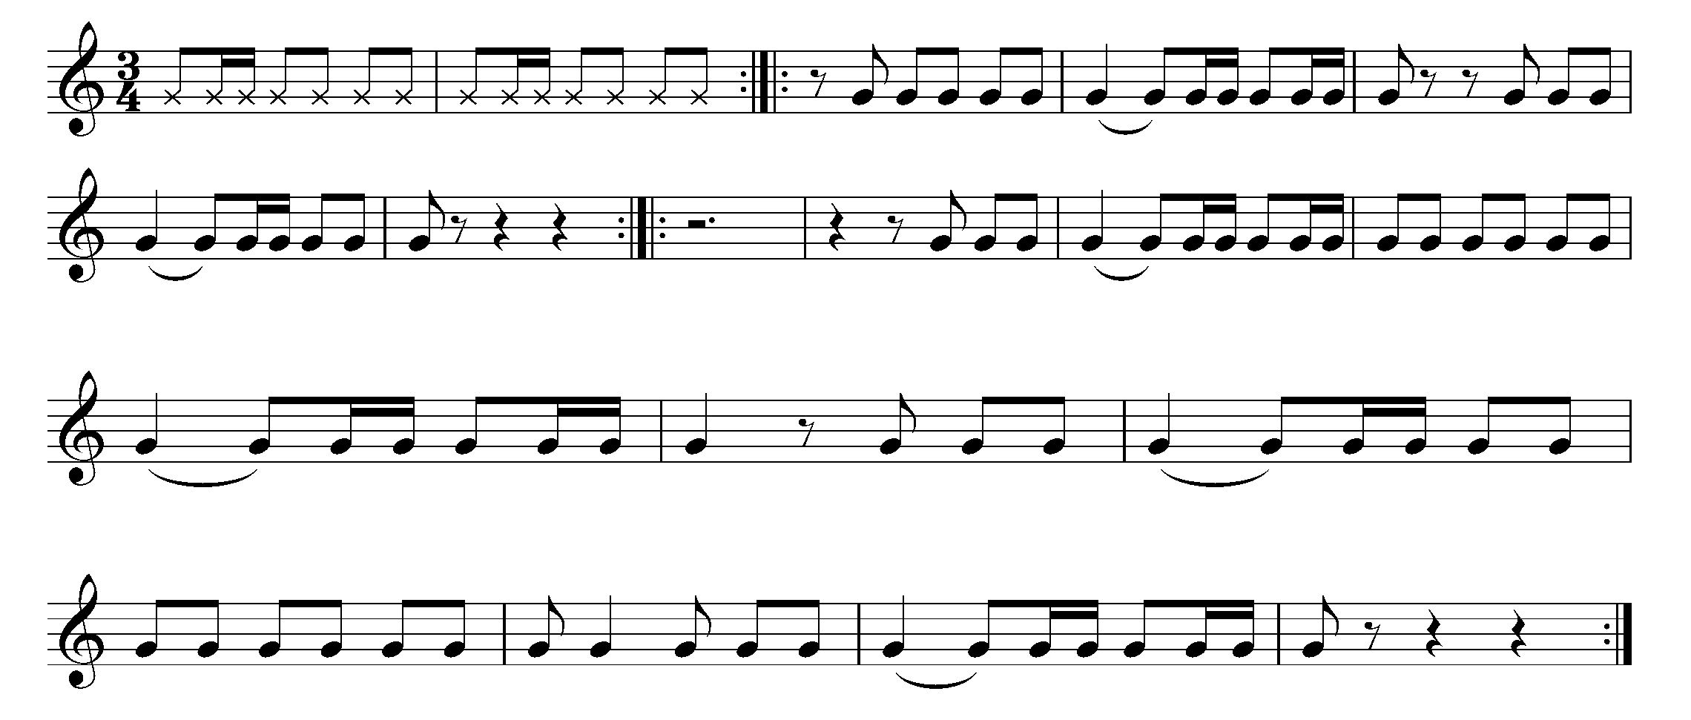

1. Dziedāsim dziesmas melodiju.

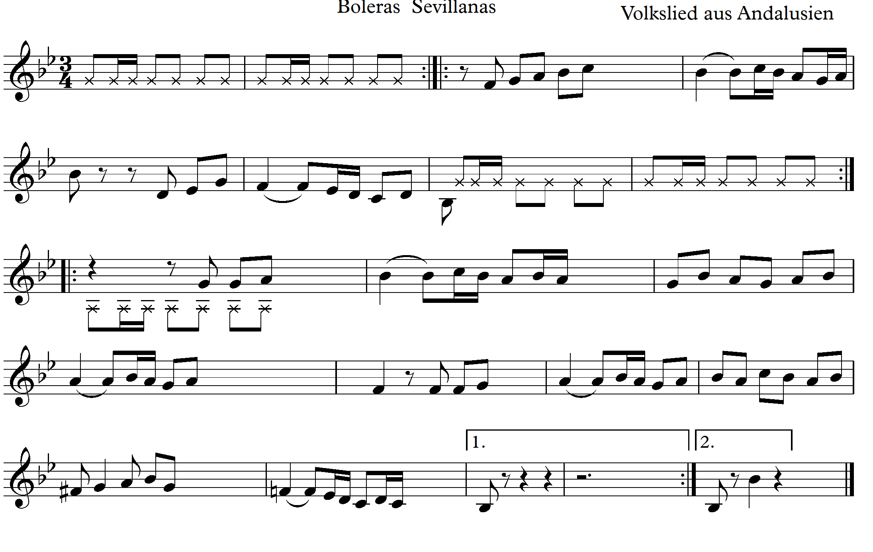

1. Sekvencēsim motīvu.

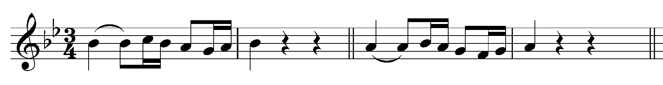

8. Dziedāsim melodiju, starpspēles ritmizēsim

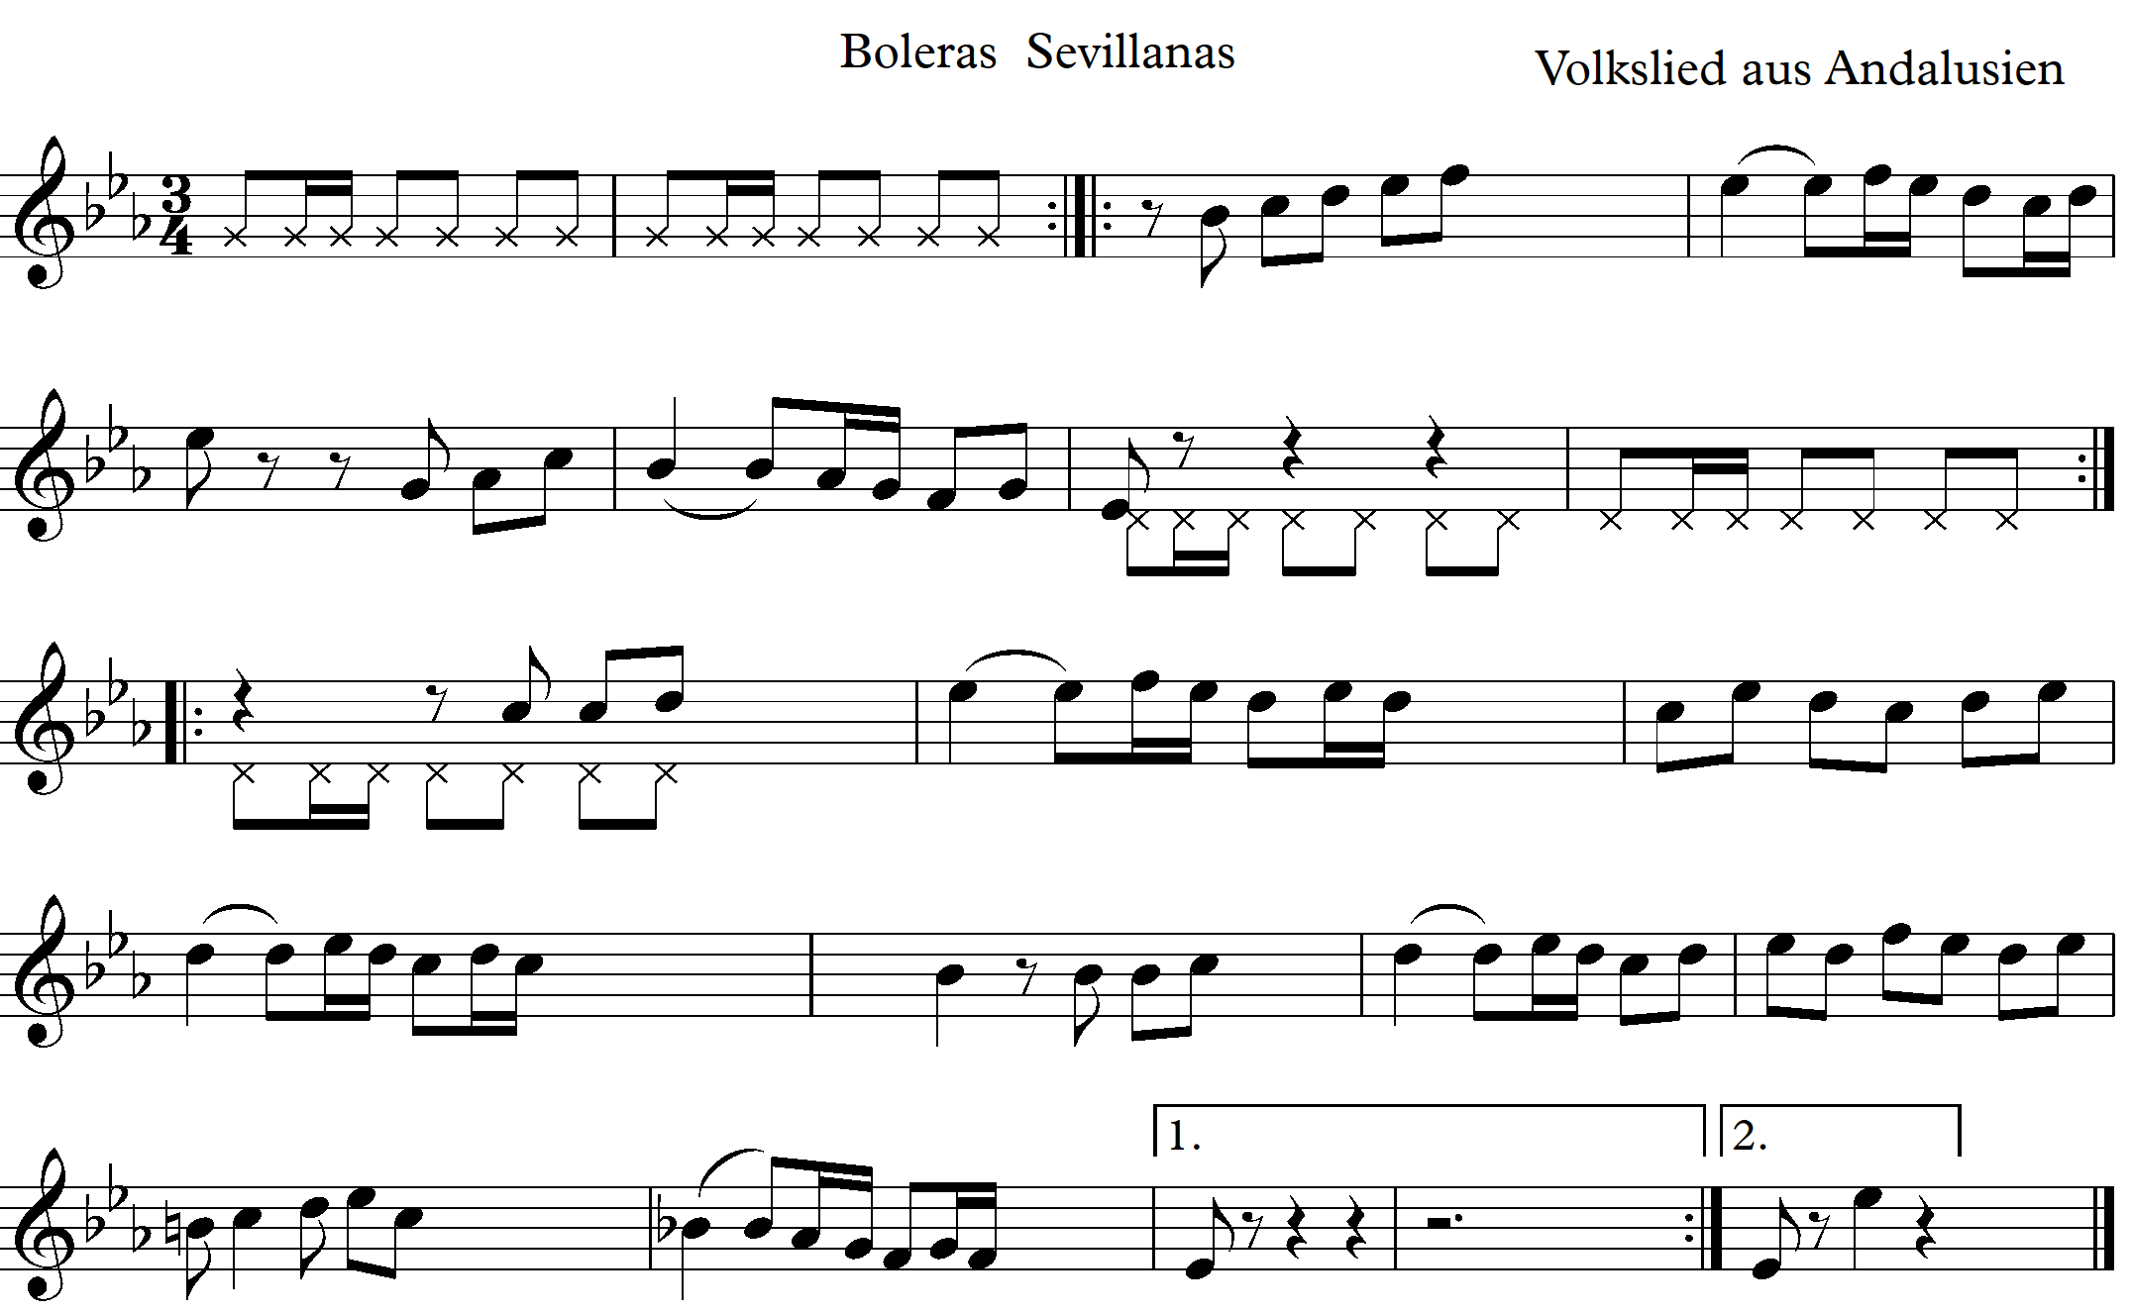

**2. stunda**

1. Atkārtojam iepriekšējā stundā apgūto ritma zīmējumu.

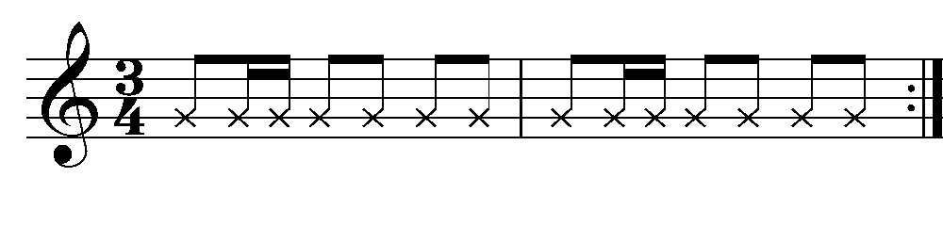

2. Dziedāsim iepriekšējās stundas sekvenci.



3. Sib mažora gamma

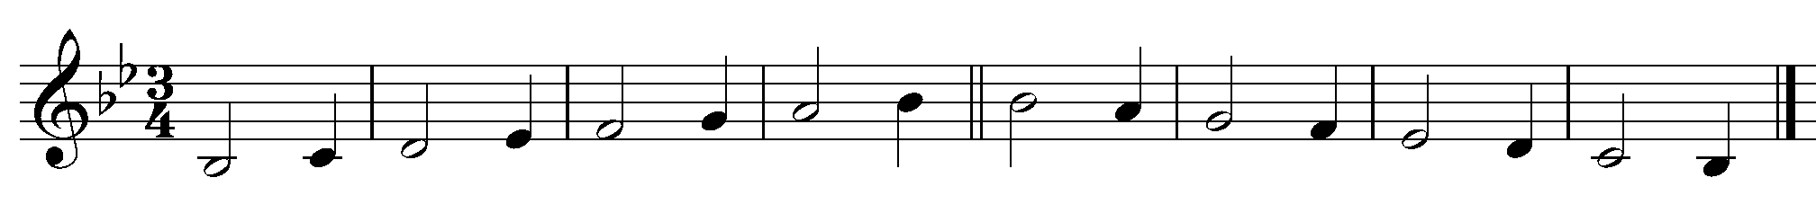

4. Gamma ar ritma pavadījumu



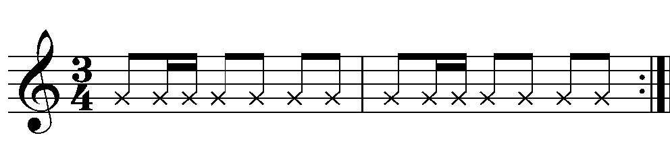

5. sol minora gamma (harmoniskais veids) ar ritma pavadījumu. Kāpēc es izvēlējos dziedāt arī sol minora gammu? (jo dziesmā ir novirziens uz sol minoru)

6. Spāņu tautasdziesma. Divas balsis dzied pavadījumu, viena balss – solo.

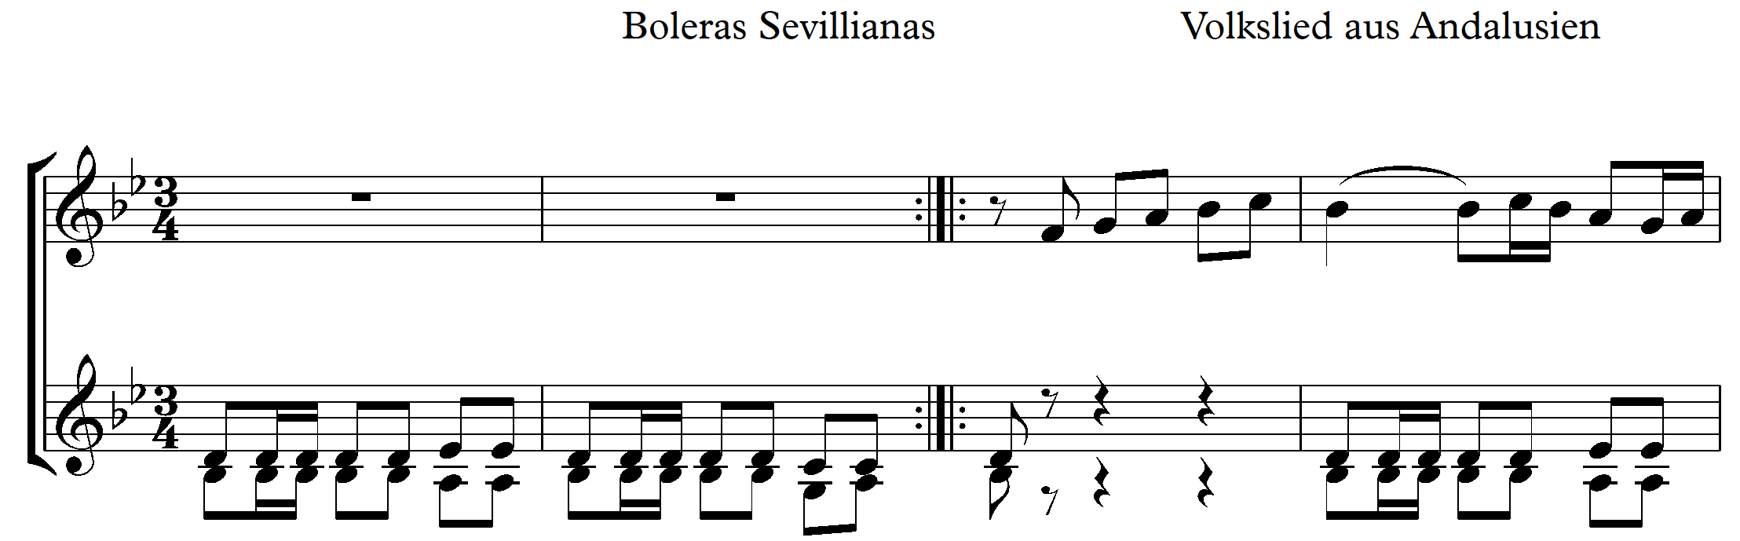

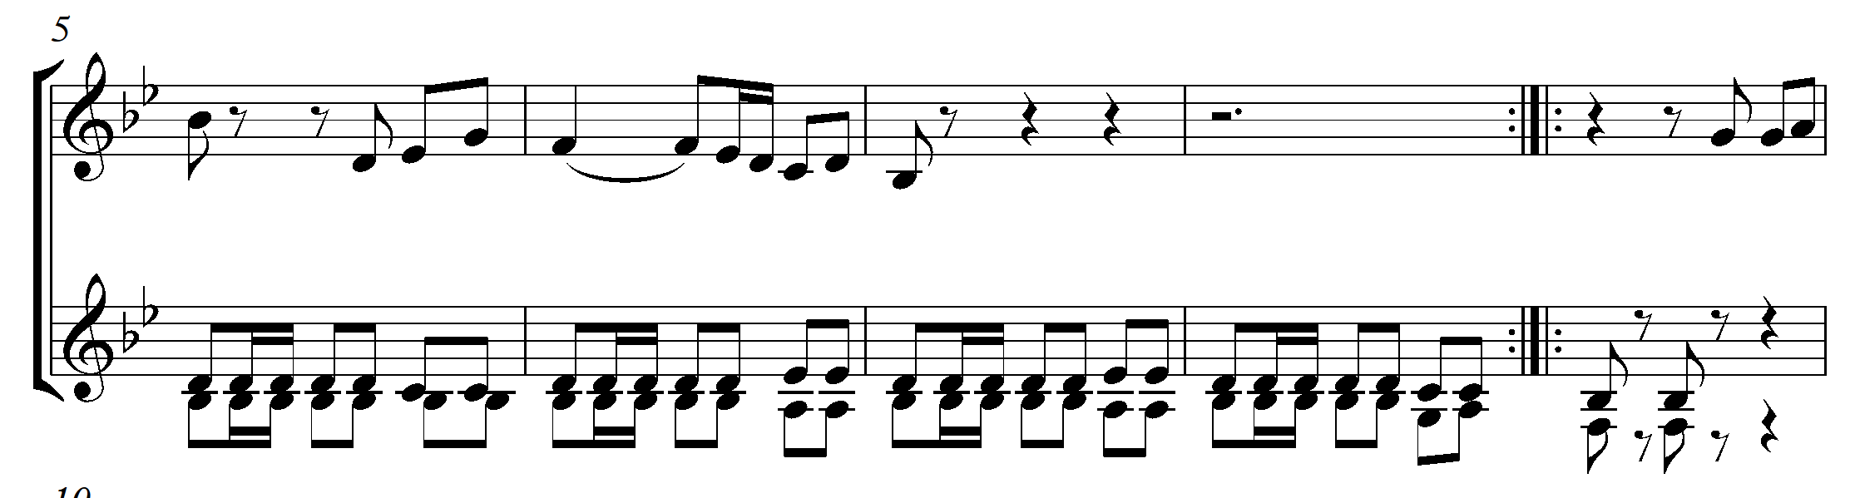

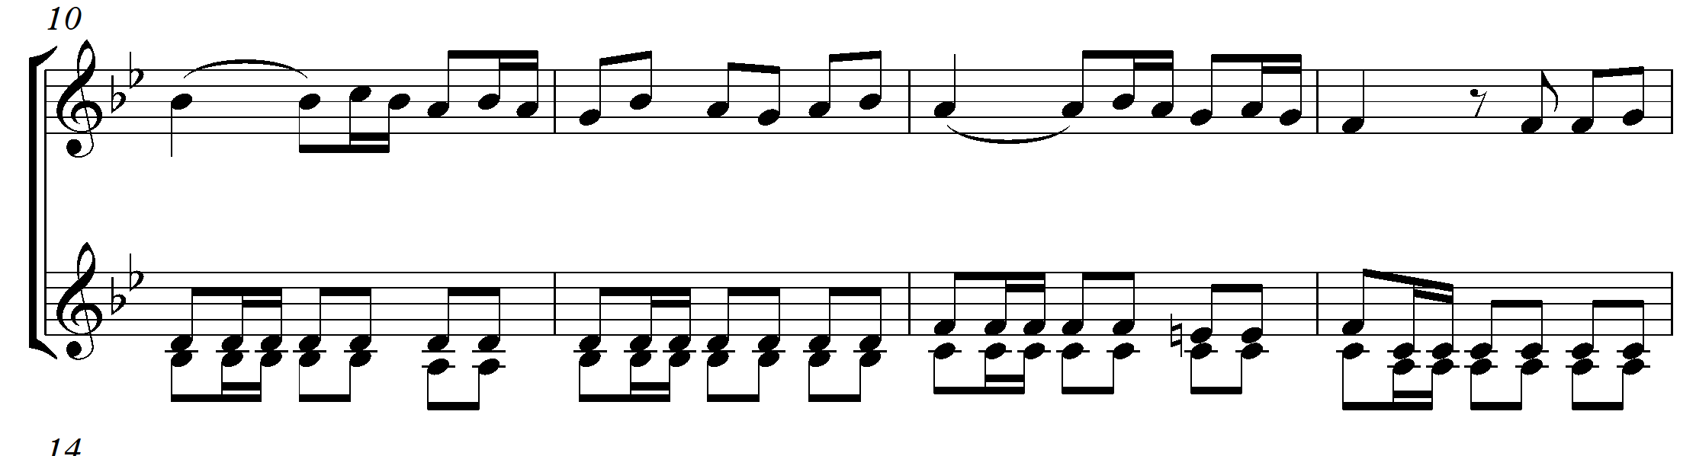

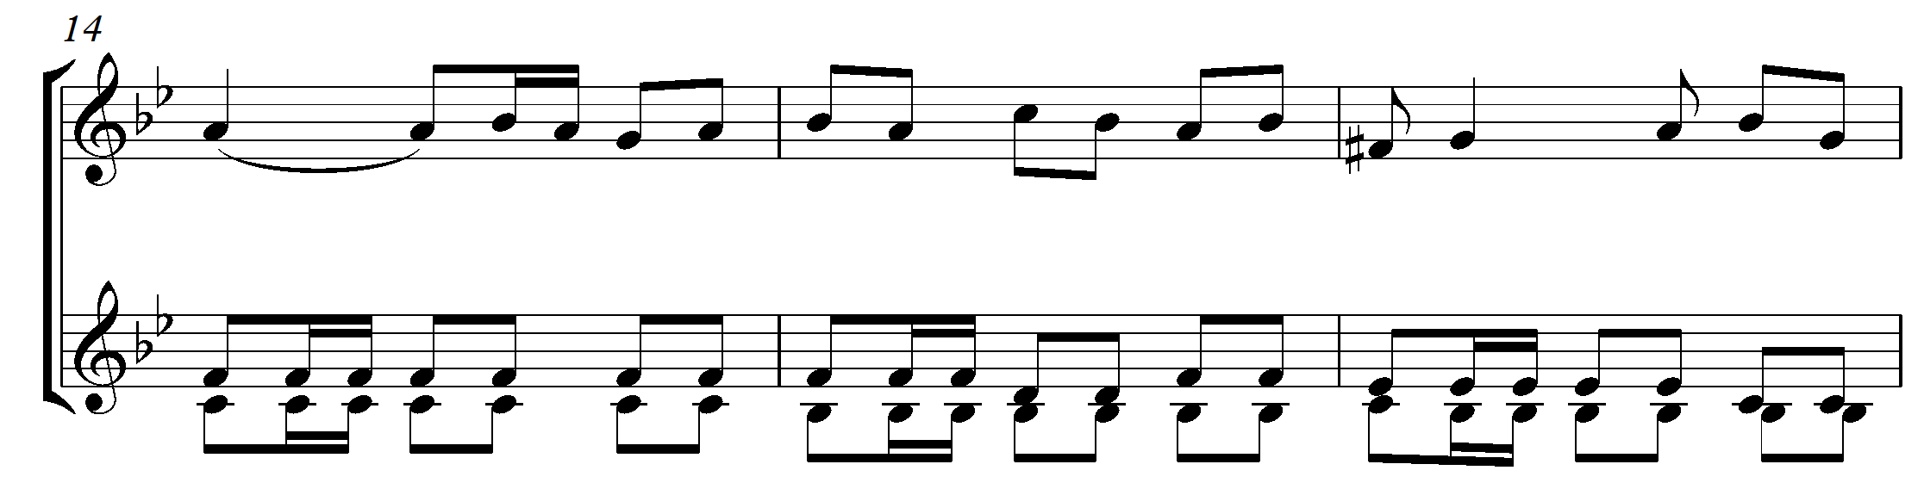

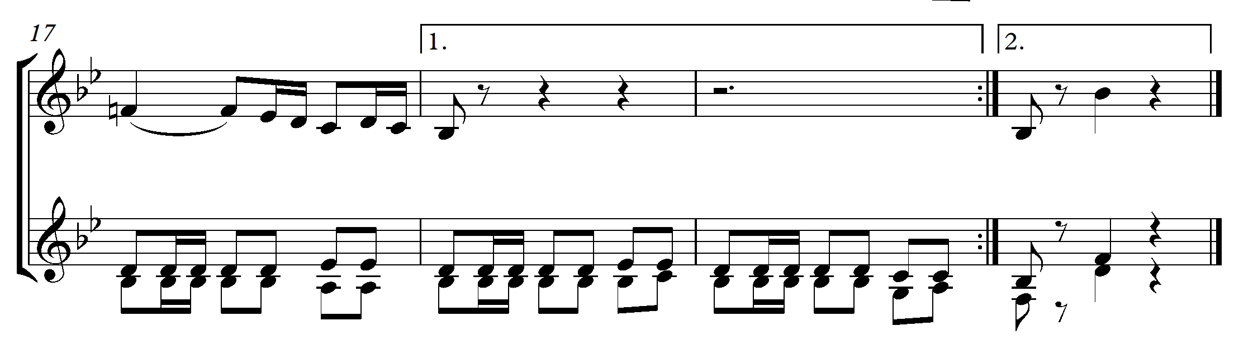

7. Pievienosim dziesmai ritma pavadījumu (vēlams kastaņetes).

Lai labi skan!

